ПРОФИЛ НА ВОДИТЕ ЗА КЪПАНЕ

Този профил е изготвен на основание изискванията на Директива 2006/7/ЕО на Европейския парламент и на Съвета от 15 февруари 2006 година за управление качеството на водите за къпане и за отмяна на Директива 76/160/ЕИО (ОВ L 64, 4.3.2006 г., стр. 37), както и Наредба № 5 за управление качеството на водите за къпане (ДВ, бр.53/2008 г.).

Информацията, която той предоставя е насочена към хората, проявяващи интерес към водите за къпане в:

ЗОНА “КЪМПИНГ - ДОБРУДЖА”
ID BG3322983017008004

ПАНОРАМЕН ИЗГЛЕД

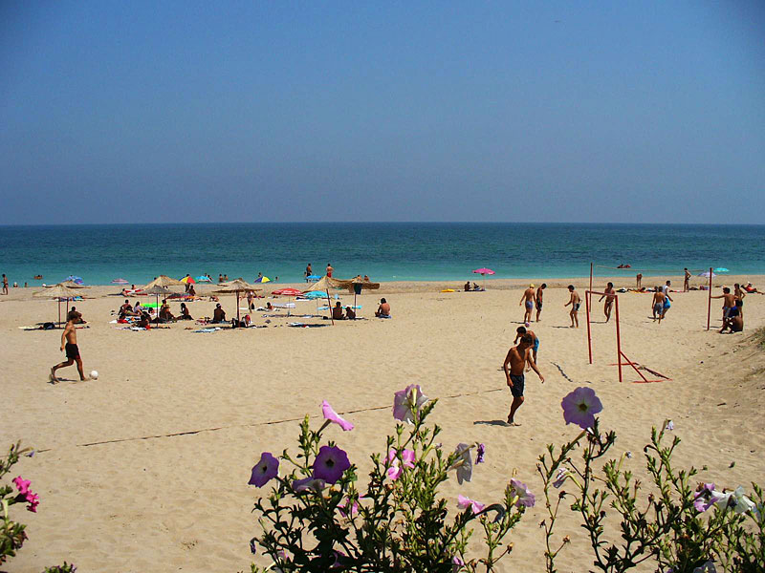

МЕСТОПОЛОЖЕНИЕ НА ВОДАТА ЗА КЪПАНЕ:
- Държава - България
- Област - Добрич
- Община - Шабла
- Североизточен Черноморски крайбрежен район

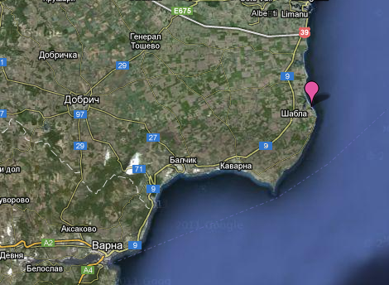

ПУНКТ ЗА МОНИТОРИНГ - № 08004, крайбрежие (С)
Географски координати: ширина N 43º 33' 55", дължина Е 28º 35' 28"
Х=4824820.812, Y= 628494.498.
Световната геодезична система е стандартна за използване в картография, геодезия и навигация. Тя се състои от стандартна рамка координати за земята, стандартна референтна сфероидна повърхност (референтен елипсоид) за сурови данни надморска височина и гравитационно еквипотенциална повърхност (геоид.), които определят номиналното ниво на морето. WGS 84 датира от 1984 г. и последно е изменена през 2004 г. Използва се от Глобалната система за позициониране (GPS).
Ежегодно, през летния сезон – в периода от м. юни до края на м. август, органите на държавния здравен контрол извършват мониторинг и оценка на качеството на водата за къпане в определения пункт на зоната.

КОМПЕТЕНТНИ ОРГАНИ:
- Министерство на здравеопазването (МЗ), Регионална здравна инспекция – Добрич (РЗИ-Добрич);
- Министерство на околната среда и водите (МОСВ), Басейнова дирекция за управление на водите в Черноморския район – Варна (БДЧР-Варна).
Регионалната здравна инспекция извършва мониторинг на качеството на водите за къпане по показателите на Директива 2006/7/ЕО на Европейския парламент и на Съвета за управление качеството на водите за къпане и за отмяна на Директива 76/160/ЕИО (ОВ L 64, 4.3.2006 г., стр. 37) и Наредба № 5 за управление качеството на водите за къпане (ДВ, бр.53/2008 г.); създава и поддържа база данни за извършения през сезона мониторинг; извършва оценка на качеството на водите за къпане и ги класифицира, съгласно нормативно определените критерии и процедури.
Министърът на здравеопазването и министърът на околната среда и водите и техните регионални структури са длъжни да предприемат всички реалистични и пропорционални мерки, които считат за подходящи за увеличаване броя на водите за къпане, класифицирани като "отлични" или "добри".
Профилите на водите за къпане се изготвят, преразглеждат периодично и актуализират от РЗИ, със съдействието на БДЧР, която предоставя всички данни от извършваните от басейновата дирекция мониторинг, оценки и други дейности в изпълнение изискванията на Закона за водите, които имат отношение към водите за къпане.

ИНФОРМАЦИЯ ЗА КОНТАКТ С РЗИ – ДОБРИЧ: телефон - 058/588 614;
e-mail: rzi-dobrich@mh.government.bg

КАТЕГОРИЗАЦИЯ НА ВОДАТА ЗА КЪПАНЕ: на база резултатите от провеждания мониторинг на качеството на водата в зоната за къпане в рамките на четиригодишен период и оценката, извършена съгласно изискванията на европейското законодателство, същата е класифицирана като зона с отлично качество на водата.

ПОСЛЕДНО ПРЕРАЗГЛЕЖДАНЕ НА ПРОФИЛА: профилът е изготвен през 2011 г. Ежегодно е допълван с актуална информация и данни, а през 2015 г. и с първата категоризация на водите в зоната за къпане.

СЛЕДВАЩО ПРЕРАЗГЛЕЖДАНЕ НА ПРОФИЛА: на този етап не се налага преразглеждане, освен в случай на промяна в категорията на водата в зоната за къпане. Честотата и обхватът му се определят в зависимост от категорията, естеството и степента на замърсяване.

ОПЕРАТОР НА ПЛАЖА:
Морски плаж " Добруджа юг" – „ОРХИ“ ООД

РАЗПОЛОЖЕНИЕ:
Зоната за къпане е разположена по протежение на бреговата ивица южно от с. Крапец и завършваща с къмпинг „Добруджа” край гр. Шабла. Намира се непосредствено до защитена местност „Шабленско езеро”. Под това име се обединяват две естествени крайбрежни езера (едното на север от гр. Шабла, а другото на юг от с. Езерец). В южния си край зоната се доближава до Шабленската Тузла, известна с лечебната си кал, както и до най-източната точка на българското Черноморие, където се издига най-старият и висок (32 метра) фар в България.

ПЛОЩ (ГРАНИЦИ) НА ВОДИТЕ ЗА КЪПАНЕ В РАМКИТЕ НА ПОВЪРХНОСТНИЯ ВОДЕН ОБЕКТ

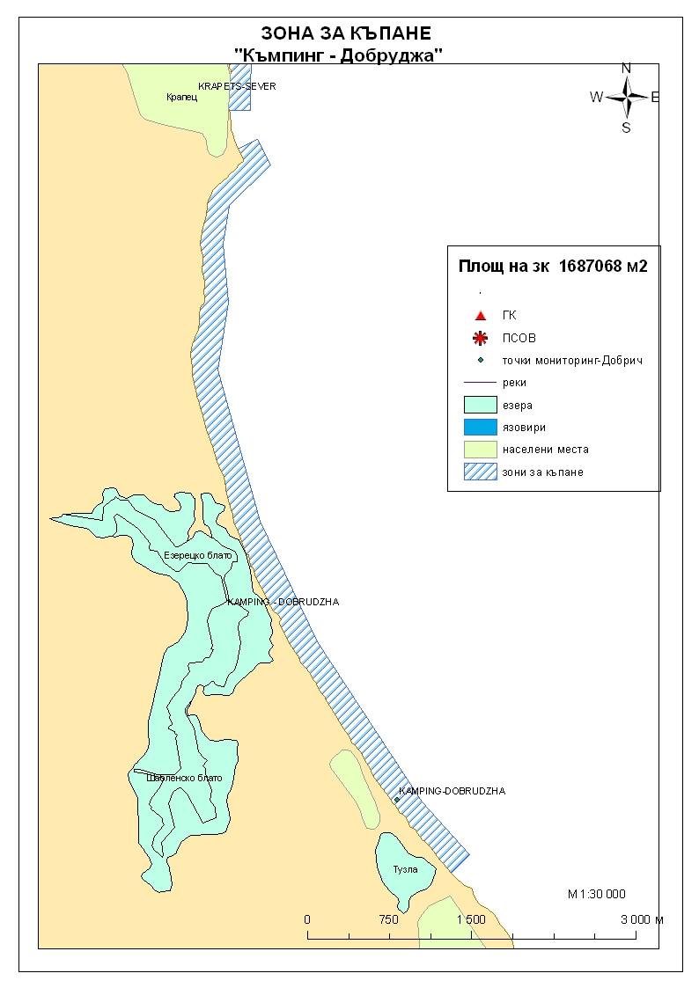

ОПИСАНИЕ НА ЗОНАТА
Достъпът до зоната е свободен, теренът е полегат и песъчлив с преобладаваща тревиста и храстова растителност. Дължината на плажната ивица достига 4249 метра, а максималната ширина 211 метра.
Бреговата зона е естествена, не е променена с времето. Дъното на бреговата зона е полегато и пясъчно, с развита водна растителност –предимно водорасли.
Средната дълбочина на водата за къпане е около 1,5 метра. Разликата между приливите и отливите е несъществена – Черно море е определено като безприливно, съгласно доклада на БДЧР-Варна по Рамковата директива за водите.
В разгара на сезона - от средата на месец юни до края на месец август, плажът се посещава от немалък брой летовници (200-300). Замърсяването на водата от експлоатацията на плажа е сведено до минимум: за плажуващите са осигурени душове и тоалетни, чиито отпадни води се отвеждат в канализационни шахти; сметосъбирането и поддържането на плажната ивица се извършва регулярно, по определен график от дружеството, което стопанисва плажа.
Водата се ползва само за къпане. Няма обособена зона за воден спорт.
Южно от зоната, около фара на Шабла има множество сондажи за нефт от които тече топла минерална вода с високо съдържание на сяра.

Зоната попада в района на метеорологична станция - Шабла, извършваща измервания за НИМХ-Варна, като данните от нея сочат, че за 2016 г. средната годишна сума на валежите е 407.7 л/кв. м, измереното най-голямо количество валеж за денонощие е 39.3 мм, като отчетените стойности са понижени спрямо тези от 2015 г. Месецът с най-много валежи е януари, а с най-малко – август.
Измерената температура на морската вода в зоната се характеризира със следните параметри:
- минимална – 19°С
- максимална – 26°С
- средна – 24.33°С
Същите са изчислени на база измерени стойности на температурата на морската вода в процеса на пробонабиране през сезон 2016 г.

РАЙОН НА ВЛИЯНИЕ
RiverBasinDistrictID - BG2BS000
RiverBasinDistrictName - Black sea Basin District
WaterBodyID - BG2BS000C001
WaterBodyName - from Durankulak to с. Shabla

Равнище на натиска от точкови източници на замърсяване:
Най-близкият воден обект е Шабленско езеро – защитена територия, НАТУРА 2000. Съществува пряка хидравлична връзка между Шабленско езеро и прилежащата крайбрежна акватория, чрез оттичащата се езерна вода, пясъчната коса и варовиците под нея към морето.
Шабленското езеро (Шабленско-езерецкия комплекс) е възможно да се разглежда и като потенциален източник на замърсяване на крайбрежните води - Шабленско и Езерцкото езеро са „междинни станции” при дренирането на подземниия поток на Сарматския водоносен хоризонт в Черно море. Тази възможност, обаче, следва да се провери и докаже, чрез мониторингови данни от прилежащата крайбрежна зона. При предходни изследвания езерата са характеризирани като еутрофни до хипереутрофни.
По данни на БДУВЧР - Варна за изследваните повърхностни води от Шабленското езеро по основните физикохимични показатели през 2016 г. е установено като цяло добро към много добро екологично състояние.
Шабленското езеро е ІІ категория водоприемник, в който се вливат пречистените отпадъчни води от ПСОВ «Шабла» - на 1000 м след точката на заустването им в дренажен канал, което става по гравитачен път посредством стоманен тръбопровод. ПСОВ Шабла се стопанисва от „ВиК Добрич“ АД, като през 2016 г. не е извършвана реконструкция и модернизация в нея.
Съоръженията на пречиствателната станция осигуряват механично и биологично пречистване, без възможност за снижаване на показателите общ азот и общ фосфор, което дава отражение на резултатите от извършения собствен мониторинг върху качеството на пречистените води, съгласно определените в разрешителното за заустване индивидуални емисионни ограничения (ИЕО).
През 2016 г. отчетените от РИОСВ резултати при извършения контролен мониторинг не са установили превишения на индивидуалните емисионни ограничения (ИЕО).
През периода не са констатирани аварийни ситуации, налагащи заустване на непречистени отпадъчни води във водоприемника.
Във връзка с идентифициране на ПСОВ като потенциален източник на замърсяване, който би могъл да доведе до отклонения в качеството на водата в зоната за къпане и с оглед необходимостта от предприемане на своевременни и адекватни мерки за предотвратяване или ограничаване неблагоприятните последици за здравето, експлоатиращата организация има ангажимент своевременно да уведомява компетентните органи в случай на авария или друга необичайна ситуация, предполагаща отклонения от нормалната експлоатация на съоръженията и възникване на реален риск от изпускане на непречистени отпадъчни води, които да повлияят неблагоприятно зоната за къпане.
На настоящия етап тече процедура за изграждане и подобряване инфраструктурата за третиране на отпадъчни води на гр. Шабла и района, разположен в близост до зоната за къпане. Проектът се концентрира върху изграждане на нова ПСОВ, с подводно съсредоточено брегово заустване на смесен поток дъждовни и битово-фекални води на 2300 м след ПСОВ в Черно море. Предвидената съвременна технологична схема прави обекта екологосъобразен и реализацията му ще подобри качеството на околната среда по отношение най-вече на компонент води, включително водите за къпане в зоната.
Нефтено находище Тюленово има отделни пречиствателни съоръжения, пречистените отпадъчни води от които се заустват в Черно море в пояс на санитарна охрана. По данни на РИОСВ-Варна за 2016 г. резултатите от проведения контролен мониторинг установяват единично превишение на ИЕО, определено в разрешителното за заустване, по показател желязо. Не са констатирани аварийни ситуации, налагащи заустване на непречистени отпадъчни води в Черно море.

Равнище на натиска от дифузни източници на замърсяване:
Преобладаващо земеделската земя в района включва неполивни ниви.
Резултатите от прилагането на модифициран LandUseSimplifiedIndex (LUSI-индекс) показват, че дифузни източници на натиска са населените места и земеделските земи (преобладаващо земеделската земя в района включва неполивни ниви). В района непосредствено до зоната за къпане се намира къмпинг „Добруджа”. Оценката на въздействието от земеползване (селскостопански земи, индустриален тип земеползване и урбанизирани територии) показва незначителен риск за неблагоприятно повлияване на крайбрежното водно тяло, като крайната стойност на индекса е 0 (слабо влияние).

ОЦЕНКА НА ПОТЕНЦИАЛА ЗА ПРОЛИФЕРАЦИЯ НА ЦИАНОБАКТЕРИИ: липсват достатъчно мониторингови данни на този етап за оценка и прогноза относно честота и степен на проявление.

ОЦЕНКА НА ПОТЕНЦИАЛА ЗА ПРОЛИФЕРАЦИЯ НА МАКРОВОДОРАСЛИ И ФИТОПЛАНКТОН:
На този етап няма достатъчно мониторингови данни, за да се направи реалистична оценка на потенциала за пролиферация.
Възможни са процеси на еутрофикация при тихо и топло време, най-често в периода юли - септември, във връзка с което е необходимо почистване на водата и бреговата ивица.

В хода на провеждания през сезона мониторинг се извършва визуална оценка на чистотата на морската вода и се следи за видими плаващи замърсители и необичайни вещества по повърхността и в горния воден слой - смолисти остатъци, стъкла, пластмаси, каучук или други отпадъци.

ОЦЕНКА НА РИСКА ОТ КРАТКОТРАЙНО ЗАМЪРСЯВАНЕ:
В зоната не са наблюдавани необичайни ситуации, които биха могли да повлияят неблагоприятно качеството на водите за къпане. Не е регистрирана опасност от дифузно замърсяване и преливания, причинени от дъждове. Данните от проведения мониторинг върху качеството на водата не са регистрирали отклонения от здравните норми. Във връзка с постъпил в края на м. юли сигнал за замърсяване на морската вода в района на къмпинг „Добруджа” е извършена насочена проверка, при която по повърхността на водата е наблюдавана пяна и видими плаващи замърсители, но проведеният лабораторен контрол на взетите от зоната за къпане проби вода, не е установил отклонения от здравните норми.
Досегашните наблюдения и проведената идентификация и оценка на причините за възможно замърсяване на водите в зоната не са показали риск от поява на краткотрайно замърсяване. В случай, че възникне такава опасност, са предвидени мерки за определяне характера, честотата и продължителността на инцидентното замърсяване, както и такива за определяне условията и причините, довели до него. Наред с това, от изключителна важност е предприемането на адекватни мерки за управление, с оглед своевременно предпазване здравето на къпещите се от неблагоприятното въздействие на възникналото замърсяване, мерки за информиране на обществеността, както и такива за предотвратяване, намаляване или премахване на причините или предпоставките за неговата поява.
Основните стъпки при евентуално влошаване качеството на водите за къпане, в резултат от краткотрайно замърсяване са:
- осигуряване необходимото наблюдение в зоната;
- допълнително пробонабиране и изследване на водата от нея, при необходимост увеличаване честотата на провеждания мониторинг;
- прилагане на система за ранно предупреждение;
- определяне характера и продължителността на възникналото замърсяване;
- определяне евентуалните причини и предразполагащи условия за него;
- предприемане на мерки за: предпазване здравето на къпещите; информиране на обществеността; предотвратяване, намаляване или премахване на причините и условията, довели до влошаване качеството на водата в зоната;
- определяне на отговорни лица и график за предприемане на конкретни действия.

За осигуряване необходимата ефективност в работата по управление качеството на водите за къпане при подобни инциденти е важно прилагането на процедури за прогнозиране, намиране на правилните подходи и начини за решаване на проблемите, набелязване на конкретни действия и изготвяне на графици за тяхното изпълнение. Задължително се идентифицират органите и лицата, отговорни за реализирането на мерките, като се предоставят данни за контакт с тях.

